# Tech Note Bateria 2010 mA.

Este documento pretender recoger un histórico de las pruebas que se realizaron con esta batería con el fin de determinar su dinámica y su rendimiento.

Inicialmente se somete a la batería a una seria de descargas de distintas magnitudes para comprobar la forma y valores de sus curvas de descarga.

|  |  |  |
| --- | --- | --- |
| Tipo Descarga | Tiempo de descarga | Curvas |
| 1C (1930 mA) | 51,3 min |  |
| 0.75C(1520mA) | 1h 6.1min |  |
| 0,5C(1013mA) | 1h 39,1 min |  |
| 0.25C(400mA) | 4h 8.4min |  |

Lo podemos observas de todas ellas es una caida del voltaje en el comienzo de la descarga, esta caída es directamente proporcional a la magnitud de la descarga. Si se desea hacer una lookup table del porentage en función de la descarga, habrá que tener en cuenta este factor.

Aun con eso, podemos ver unos tiempos aproximados a los teóricos.

Una curva de carga de este momento, con una carga libre de 1,5:

Duración 2h 19,6 min.

Tras esto la batería se conectó al cyclator y se comenzó a realizar test con distintos puntos de trabajo(Carga, Descarga).

|  |  |  |  |  |
| --- | --- | --- | --- | --- |
| TEST | Punto de trabajo | Tiempo de carga | Tiempo de descarga | Imagen |
| 16-10 | Carga limitada a 500mA. Descarga hasta 3V a 1.2A | 221min | 84.5min |  |
| 3-11 19-11 | Carga limitada a 50mA  Descarga hasta 3V a 400mA | 42h | 4h 18 min |  |
| 20-11 24-11 | Carga sin limites.  Descarga hasta 2.9V a 400-370mA | 2h 4 min | 3h51min |  |
| 26-11 27-11 | Carga sinb limites  Descarga hasta 2.9V a 400-330mA (~370mA) | 2h 6min | 4h 3 min |  |

Con el paso de los ciclos, la batería sufre un fatiga quimica que provoca que los tiempos de cargas y descargas varíen, acortándose pococ a poco. Este ejemplo esta sacado de un test del ciclator con carga sin limitación y descarga media de 270 mA.

Por último, se analiza la influencia de medir la tensión de la batería con carga a en vacío. En esta prueba se realizan paradas de 3 segundos cada minuto.

La diferencia de voltaje en vacío a con carga de 200mA, va desde 60mV al comienzo de la cuerva a unos 43 al final de esta. Siendo una reducción bastante lineal a lo largo de la descarga de la batería.

Existen (creemos) 2 agentes principales que afectan a la curva Voltage/Porcentaje. El primero es la quimica interna de la bateria, con la cual no se puede trbajar ni modificar.

El segundo agente es la resistencia interna que poseen las baterias, para corroborar esto se toman curvas de descargas de distinta dimension (1C-0,75C-0,5C-0,2C).

Se toma de referencia la curva de 0,2C, pues la mas cercana al consumo real de una maquina (~400mA), y se calcula la caida de voltaje entre unas curvas y otras producto de las distintas cargas.

En estas graficas observamos en la parte central y predominante, las graficas tienden a un valor constante. Este valor se utiliza para sacar un valor aproximado de la resistencia interna y corroborar asi su exsistencia y consistencia.

R = Inc.Voltage/Inc. Corriente .

0,2C-1C -> R = 300mV/0,8*2000 = 187,5mOhm

0,2C-0,75C -> R = 200mV/0,5*2000 = 0,2mOhm

0,2C-0,5C -> R = 100mV/0,25*2000 = 0,2 mOhm

Como vemos hay una concordancia en trodas ellas, por lo que podemos asumir que la resisntecia nterna tiene un valor de 200 mOh.

se puede esperar que la resistencia sufra cambios en su valor debido a parametros como la temperatura o la fatiga temporal.

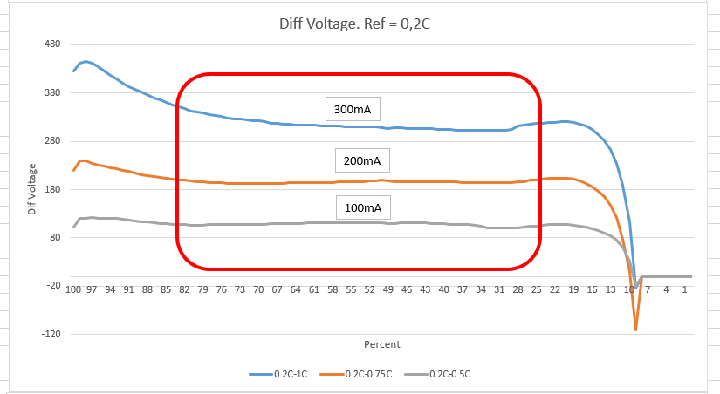

Para obtener una medida mas independiente de la resistencia en serie de la batería, mediremos el voltaje de la batería en vacío, sin carga eléctrica y así poder obtener un valor aproximado de la carga restante.